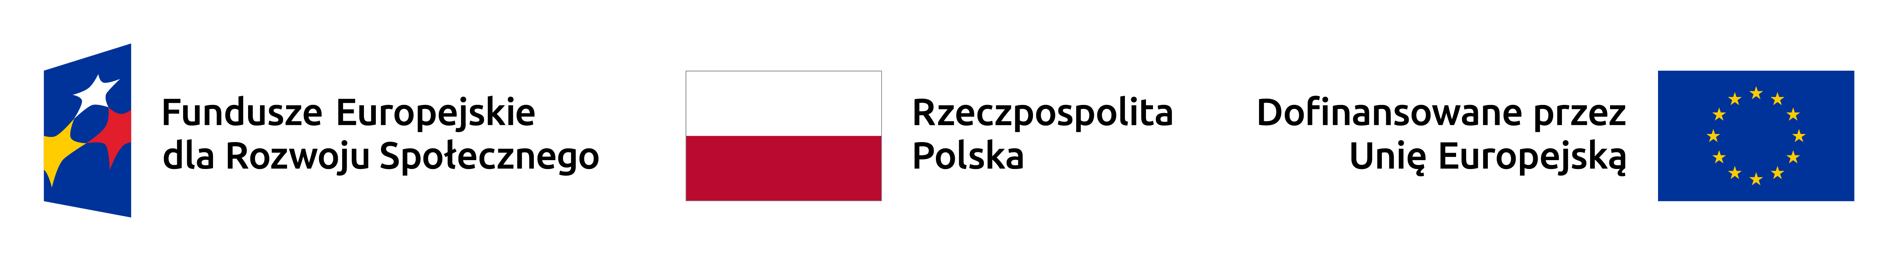

Załącznik nr 4 do Ogłoszenia

…………………………………………………………………………
pełna nazwa/adres organizacji pozarządowej

Oświadczenie na temat wykorzystania opracowanych przez
Instytut Badań Edukacyjnych – Państwowy Instytut Badawczy
materiałów metodycznych dla nauczycieli

dot. otwartego konkurs ofert na powierzenie (sfinansowanie) wykonania zadania publicznego na udzielenie wsparcia całemu środowisku szkolnemu w związku wyrównywaniem szans edukacyjnych dzieci i młodzieży w ramach Rządowego Programu wyrównywania szans edukacyjnych dzieci i młodzieży ”Przyjazna szkoła” w latach 2025-2027 moduł 2. – Dobrostan społeczności szkolnej

Oświadczam/oświadczamy, że przy realizacji działań w ramach modułu 2. – Dobrostan społeczności szkolnej wykorzystywać będę/będziemy m. in. materiały metodyczne dla nauczycieli opracowane przez Instytut Badań Edukacyjnych – Państwowy Instytut Badawczy:

- dotyczących pracy z osobami dotkniętymi traumą wojenną, w tym z zespołem stresu pourazowego (PTSD),
- wspierających rozwój uczniów i uczennic zdolnych z doświadczeniem migracji lub uchodźstwa, ze szczególnym uwzględnieniem uczniów i uczennic z Ukrainy,
- dotyczących roli i zadań kadry kierowniczej szkół we wspieraniu włączenia uczniów i uczennic z doświadczeniem migracji lub uchodźstwa, ze szczególnym uwzględnieniem uczniów i uczennic z Ukrainy,
- dotyczących metod pracy z uczniami i uczennicami z doświadczeniem migracji lub uchodźstwa pochodzenia romskiego, w modelu biopsychospołecznym,
- dotyczących metod pracy z uczniami i uczennicami z doświadczeniem migracji lub uchodźstwa z niepełnosprawnościami, w modelu biopsychospołecznym,
- dotyczących specjalistycznej pomocy psychologiczno-pedagogicznej dla uczniów i uczennic
z doświadczeniem migracji lub uchodźstwa, ze szczególnym uwzględnieniem uczniów
i uczennic z Ukrainy.

……………………… dnia …………………….

…..…………….………………………
/podpis i pieczątka osoby/osób uprawnionych/

